"Путешествие точки". Занятие по ФЭМП для детей старшего дошкольного возраста группы компенсирующей направленности
Автор: Кривохижина Лариса Сергеевна
Занятие будет интересно воспитателям, логопедам, учителям начальных классов, родителям и детям.
Интеграция образовательных областей: речевое развитие, познавательное развитие, социально-коммуникативное развитие, физическое развитие.
Виды детской деятельности: игровая, познавательно-исследовательская, коммуникативная.
Образовательные задачи
Создать условия для речевой активности, включая в активный словарь термины (длинный, короткий, далеко, близко, меньше, больше).
Содействовать умению уменьшать число на единицу.
Способствовать закреплению навыков распознавания геометрических фигур: прямоугольник, квадрат, круг.
Создать условия для развития навыков счета до 5, различения записи числа 5 и соотнесении ее с пятью предметами;
Коррекционно – развивающие задачи
Способствовать развитию логического мышления, внимания, памяти.
Создать условия для тренировки мыслительных операций – анализа, сравнения, обобщения.
Воспитательные задачи
Поддерживать детскую инициативу и самостоятельность, стимулировать интерес к математическим играм, желание заниматься в подгруппе.
Планируемые результаты: счет предметов в пределах 5; уменьшение числа на единицу; распознание геометрических фигур и соотнесение их с предметами ближайшего окружения; активное и доброжелательное взаимодействует с педагогом и сверстниками в решении игровых и познавательных задач; сосредоточение при выполнении математических действий в течение 15-20 минут.
Материалы и оборудование:
демонстрационный материал: плоскостные геометрические фигуры: круг, квадрат, прямоугольник, точка из бумаги и такого же цвета магнит для работы на доске.
Раздаточный материал: разрезные картинки животных, цветные атласные ленты, разной длины.
Содержание организационной деятельности
1. Организационный момент.
Создание положительного эмоционального фона.
Ребята, я хочу вам подарить хорошее настроение, а в этом мне поможет улыбка. Я дарю вам улыбку и хорошее настроение, и вы улыбнитесь мне в ответ.
Мотивационно – ориентировочный этап
Воспитатель: Дети, я знаю, что вы очень любите слушать сказки? А сами не хотели бы попасть в сказку? Жила была маленькая точка. Жила она в стране геометрических фигур. Но злой волшебник ее похитил и не хочет отпускать. Ребята нужно помочь нашей героине – точке. Ей очень хочется попасть домой - в волшебную страну геометрических фигур. Она такая маленькая, не смелая и только вы ей можете помочь. Хорошо? Сказка начинается, а вы в ней самые главные герои. Герои всегда помогают тем, кто в затруднительном положении.
Сегодня мы с вами вместе будем путешествовать по сказке, сказка не простая, волшебная, с математическими заданиями. А что бы попасть в сказку нужно закрыть глаза и произнести волшебные слова «Нужно всем сказать нам дружно: чудо чудное свершись, а мы в сказке окажись». Открываем глаза. Мы, ребята с вами попали в сказку, ну что, беремся за дело и будем выручать нашу точечку.
Основная часть: практический этап.
Проблемная ситуации №1
Сюжет
Ребята мы оказались с вами в лесу, где живут заяц, белка, ежик, они никак не могут разобраться, чей дом находится дальше, чей ближе от избушки бабы Яги. Поможем?
Игра «Домики и дорожки»
Воспитатель раздает детям листы бумаги, где большими разноцветными точками условно изображены домики животных: зайца, белки, ежа, детям предлагается фломастерами соединить домики дорожками разных цветов. Затем дети рассматривают дорожки и сообщают, какая из них длиннее (короче) От домика зайца к домику белки, или от домика белки к домику ежа и т.д. Дети также используют понятие далеко, близко исходя из длины дорожки.
(см. приложение)
Слушайте внимательно задание
Проблемная ситуация №2
Сюжет
Воспитатель:
Баба Яга дала клубочек и отправила нас к Лесовичку. У него находится карта, по которой точечке можно попасть в свою страну Геометрию. Клубочек покатился, и мы пойдем за клубком. Хорошо в лесу у Лесовичка, птицы поют, аромат цветов стоит над полянкой. Давайте и мы понаслаждаемся этим ароматом. Дыхательная гимнастика «Поклон»
Исходное положение: встать прямо, руки опущены.
Слегка наклониться вперед, округлить спину, опустить голову и руки. Сделать короткий шумный вдох в конечной точке поклона («понюхать пол»). Затем плавно, свободно выдыхая через нос или рот, вернуться в исходное положение. (По А.Н. Стрельниковой).
Для того чтобы получить карту, надо выполнить задание Лесовичка.
Игра «Скатай ленту» (см.приложение №1)
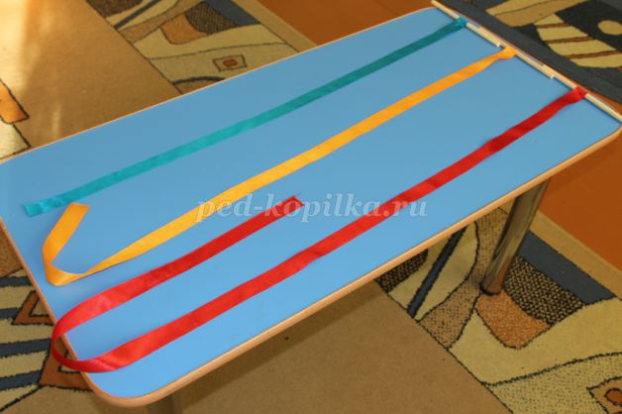

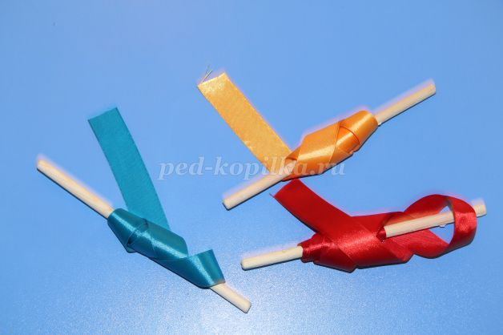
Воспитатель показывает, как можно скрутить ленту. Дети пробуют осуществить это игровое действие. Начинают скатывать ленты все одновременно, но оказывается, что одни дети сделали это быстрей чем другие. Выясняется причина: Ленты разной длины. Для того, чтобы убедиться в этом, дети кладут ленты на пол, прикладывают одну к другой, используя слова, одинаковые, длиннее, короче.
Проблема – ситуация №3
Воспитатель: Теперь у нас есть карта, но в ней сложно разобраться, так как на ней некоторые линии стерлись, только дружба и взаимовыручка помогут нам дорисовать и прочитать карту.
На листе бумаги нарисованы геометрические фигуры: круги, квадраты и прямоугольники
(См. приложение)
Разных цветов и размеров. Детям предлагается определенным цветом соединять определенные геометрические фигуры. Например, большой красный круг соединить, синим цветом с маленьким синим квадратом ит.д.
Воспитатель:
Ребята карта готова, а мы никак не можем попасть в страну Геометрию.
Мы с вами в сказочном лесу? А в лесу случаются чудеса. Лесные жители приготовили задание.
Проблема – ситуация№4
Разрезные картинки животных. Дети разбиваются парами и выполняют задание. (см. приложение №2)
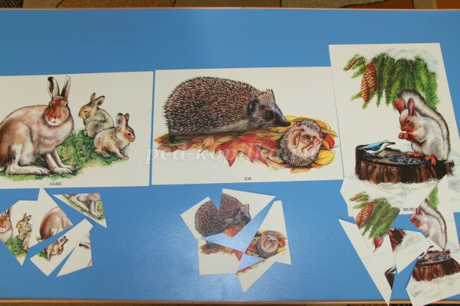
Счет предметов до пяти (морковки для зайца, яблоки для ежа, орешки для белки) плоскостные овощи, у кого больше, узнать если затрудняются путем наложения.
Посмотрите на этот домик, какое число живет в этом домике? Нам нужно заселить жильцов по этажам так, чтобы два числа вместе составили число 5. Давайте начнем с самого верхнего этажа. На этом этаже уже живет число 4, а какое число должно жить рядом? 1. Молодцы, справились и с этим заданием.
(См. приложение)
Жители домика посоветовали набраться сил, чтобы идти дальше.
Динамическая пауза
1,2, 3, 4, 5
Все умеем мы считать,
Отдыхать умеем тоже
Руки за спину положим,
Голову поднимем выше
И легко-легко подышим.
Раз, два, три, четыре, пять.
Можно все пересчитать.
Сколько в комнате углов?
Сколько ног у воробьев?
Сколько пальцев на руках?
Сколько пальцев на ногах?
Сколько в садике скамеек?
Сколько в пятачке копеек?
Проблема – ситуация №5
вводим понятие знак минус
Воспитатель объясняет и показывает детям, что указательный палец в горизонтальном положении это знак минус. Теперь поиграем в салочки на минус. Водящий кого затронет указательным пальцем – минусом, тот выбывает из игры. (Пять игроков, шестой водящий, кого задели, выбыл из игры – минус один, считаем оставшихся и т.д.)
Воспитатель: Дети, вы молодцы справились почти со всеми заданиями. Осталось одно последнее. К домику, где живет точка нужно подобрать ключи.
Проблема - Ситуация №6
Игра «Разложи правильно»
Воспитатель показывает фигуру, дети говорят, в какой домик ее положить. Все фигуры одного цвета, треугольники отличаются по конфигурации, Дети группируют фигуры по форме.
(См. приложение)
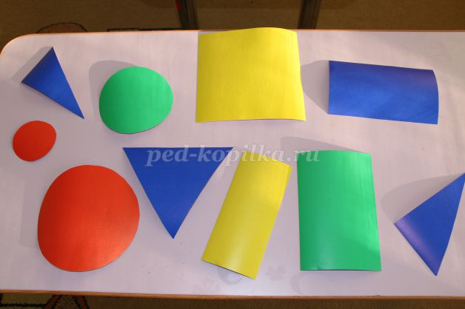
Вот вы все молодцы и справились со всеми заданиями. Точечка вас благодарит и возвращается в свою страну Геометрию.
Воспитатель:
А нам пора возвращаться в детский сад. Закройте глаза и начинаем отсчет от 1 до 5.
(Дети считают хором)
В лес волшебный мы ходили
Всех злодеев победили.
Много нового узнали
И друзьям всем рассказали
Возвратились мы назад.
Детский сад нам очень рад
3. Итог. Рефлексия.
а) Где мы с вами сегодня побывали, ребята?
б) Что вам понравилось?
в) Что бы вы хотели пожелать своим друзьям?
Приложения к занятию
Игра «Домики и дорожки»
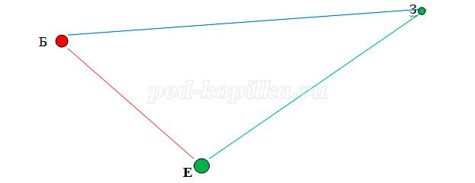
Проблема – ситуация №3
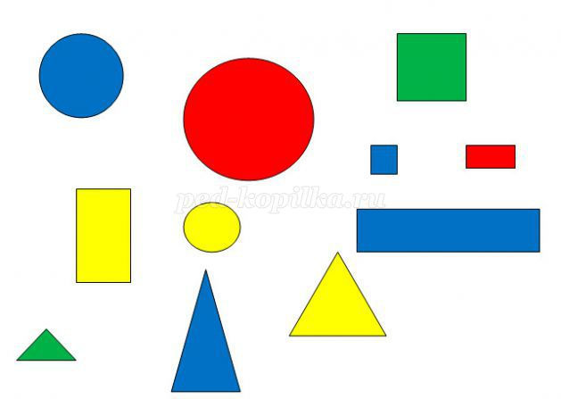
Проблема - Ситуация №6. Игра «Разложи правильно»
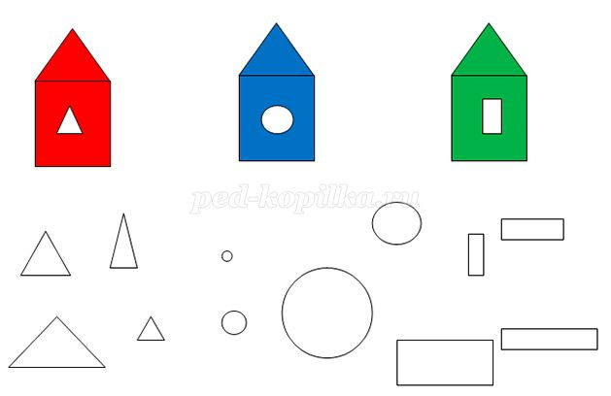
Числовой домик
